Spring-boot

一.spring boot的介绍
微服务: 微服务的目的是有效的拆分应用，实现敏捷开发和部署 。
微服务的理解:https://www.oschina.net/news/70121/microservice

SpringBoot特点:
- 配置简单
- 一个趋势

谷歌统计的springmvc和springboot的搜索量
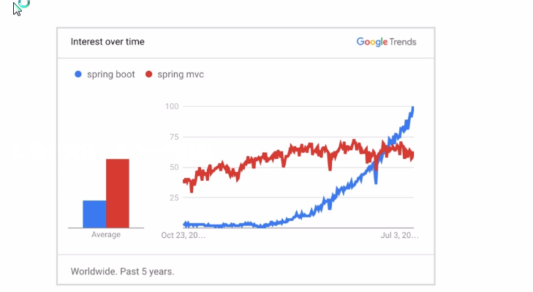

二.项目展示

2.1搭建工程
创建maven工程
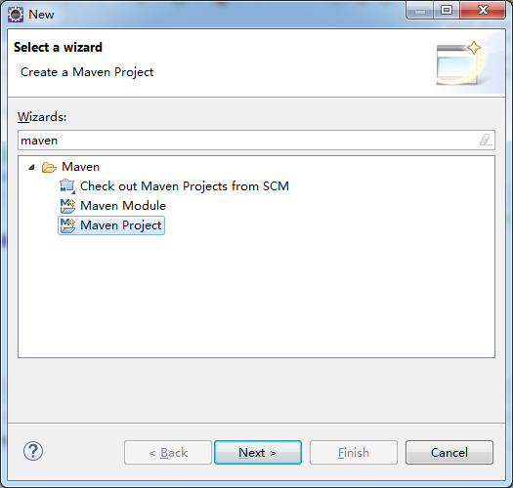

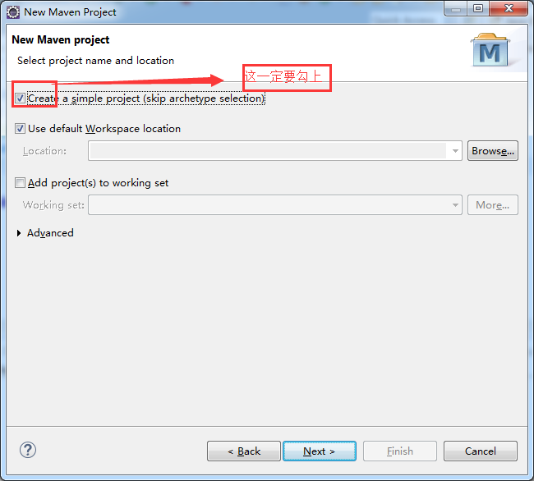

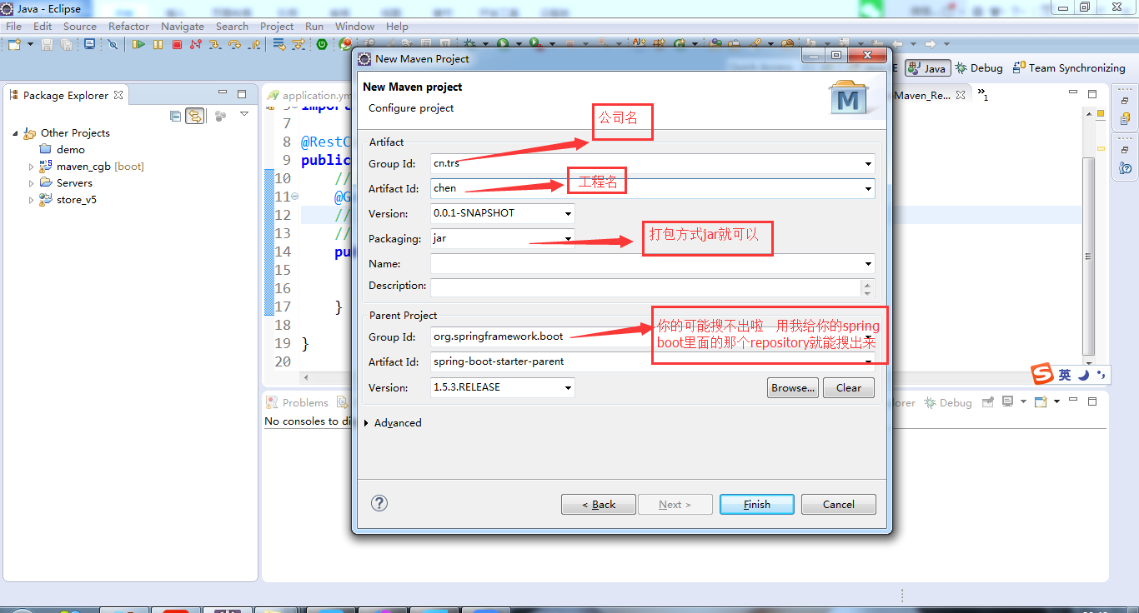

2.2添加工程依赖

<properties>
<java.version>1.7</java.version>
<!- properties文件起到锁定版本的作用 -->
</properties>
<!-- 你有可能在公司的项目中还能看到<dependencyManagement>这个标签,<dependencyManagement>标签和properties起到锁定jar版本的作用
-->

<dependencies>
<!-- web 组件 -->
<dependency>
<groupId>org.springframework.boot</groupId>
<artifactId>spring-boot-starter-web</artifactId>
</dependency>
<!-- spirng boot 开发jsp 页面 -->
<dependency>
<groupId>org.apache.tomcat.embed</groupId>
<artifactId>tomcat-embed-jasper</artifactId>
<scope>provided</scope>
</dependency>
<dependency>
<groupId>javax.servlet</groupId>
<artifactId>jstl</artifactId>
</dependency>
</dependencies>

2.3创建工程启动类

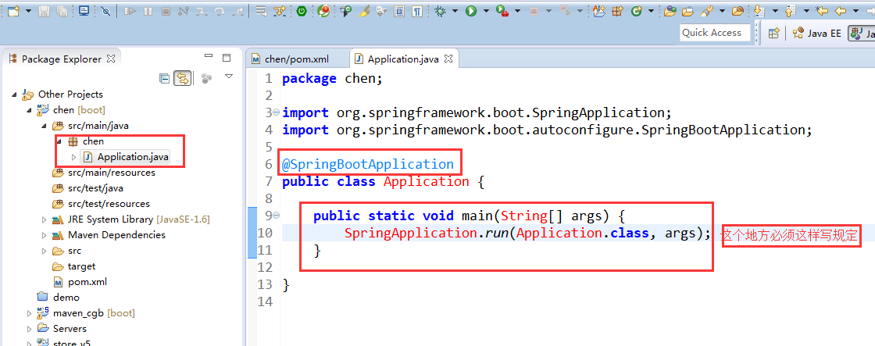

@SpringBootApplication的作用
@SpringBootApplication其作用都是指定springboot启动的main类
SpringBoot项目的Bean装配默认规则是根据Application类所在的包位置从上往下扫描，如果Application类所在的包为：com.itheima，则只会扫描com.itheima包及其所有子包，如果service或dao所在包不在com.itheima及其子包下，则不会被扫描！

2.4创建Springboot的核心配置文件application.yml
# 配置 url访问路径及端口号
server:
context-path: /
port: 8080
# jsp通配符
spring:
mvc:
view:
prefix: /WEB-INF/jsp/
suffix: .jsp
application.properties文件也可以，只不过没提示····

2.5创建jsp页面

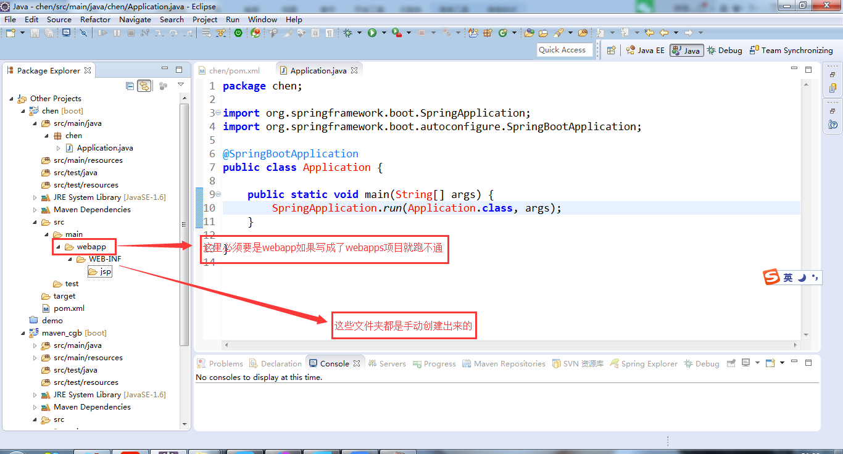

2.6创建表现层

@Controller
public class HelloController {

@GetMapping(value="/")
public String index(){
return "helloworld";
}
}
@GetMapping(value="/") 等价于
@RequestMapping(value="/",method=RequestMethod.GET)

项目启动
当看到控制台打印Tomcat started on port(s): 8080 (http)表示项目启动成功

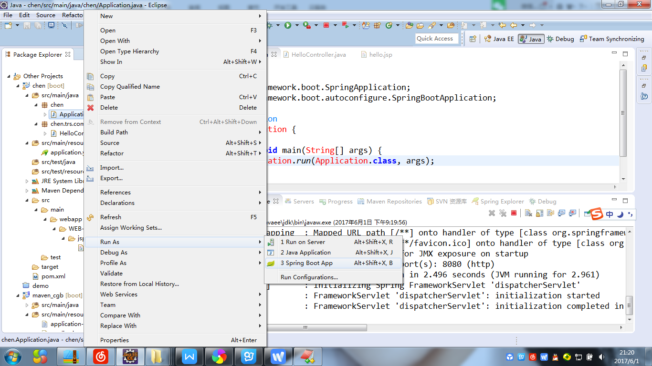

浏览器输入
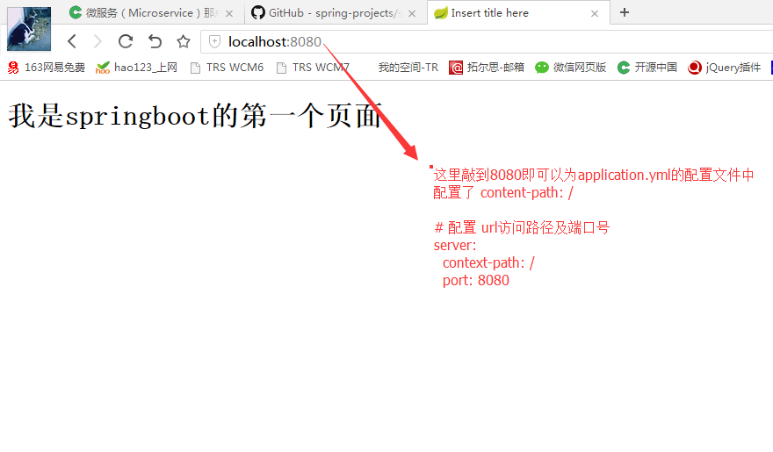

三 .springboot RESTful支持
Restful就是一个资源定位及资源操作的风格。不是标准也不是协议，只是一种风格，是对http协议的诠释。
资源定位：互联网所有的事物都是资源，要求url中没有动词，只有名词。没有参数
Url格式：http://blog.csdn.net/beat_the_world/article/details/45621673
资源操作：使用put、delete、post、get，使用不同方法对资源进行操作。分别对应添加、删除、修改、查询。一般使用时还是post和get。Put和Delete几乎不使用。

1.restful返回json数据(和springMVC一样,只是接受参数的时候使用了restful风格)
@Controller
public class Rest1Controller {

@GetMapping(value = "/rest1/{id}")
public @ResponseBody Object rest1(@PathVariable(value = "id") Integer id) {

return id;
}

}
第二种用@RestMapping代替@ResponseBody
@RestController
public class Rest2Controller {

@GetMapping(value = "/rest2/{id}")
public Object rest2(@PathVariable(value = "id") Integer id) {

return id;
}

}
@RestController注解作用=@Controller+@ResponseBody

springboot加载配置文件及常量信息
1.spirngboot项目在启动时会默认加载命名为application.yml(有提示)或application.properties(没有提示)文件
2.如何加载其他配置文件

# 加载其他配置文件
profiles:
active: source,contant,pojo
#加载多个配置文件用逗号隔开(当两个配置文件中都有某一个属性时,属性注入会将最后覆盖的文件中的内容注入)
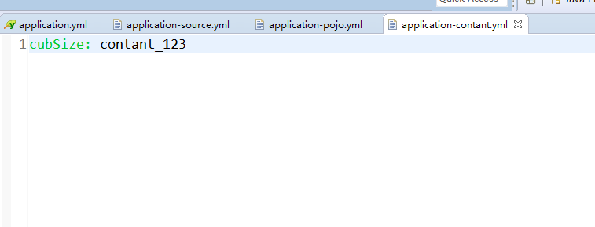

单个属性注入代码
import org.springframework.beans.factory.annotation.Value;
import org.springframework.web.bind.annotation.GetMapping;
import org.springframework.web.bind.annotation.PathVariable;
import org.springframework.web.bind.annotation.RestController;

@RestController
public class DemoMaven_Constant {

// 从配置文件读取数据
@Value("${cubSize}")
private String cubSize;

@GetMapping(value = "/contant/{str}")
public String contant(@PathVariable String str) {
System.out.println("url输入的:" + str);
return cubSize;
}

}
将配置文件中的属性封装到类中
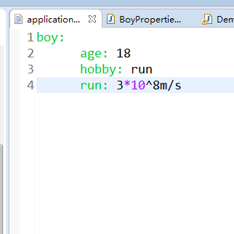

将多个属性注入到pojo中代码
import org.springframework.boot.context.properties.ConfigurationProperties;
import org.springframework.stereotype.Component;

@Component//将本类注入到springboot容器中
@ConfigurationProperties(prefix = "boy")//加载配置文件到本类中
public class BoyProperties {
/* 必须要给get/set方法否则获取不到值 */
private String run;
private Integer age;
private String hobby;
public String getHobby() {
return hobby;
}
public void setHobby(String hobby) {
this.hobby = hobby;
}
public void setRun(String run) {
this.run = run;
}
public void setAge(Integer age) {
this.age = age;
}
public String getRun() {
return run;
}
public Integer getAge() {
return age;
}

@RestController
public class DemoMaven_pojo_Test {

@Autowired
private BoyProperties boyProperties;

@GetMapping(value = "/boy")
public Object boy() {
System.err.println(boyProperties.toString());
return boyProperties;
}
}

===============基础end=================

一.SpringBoot集成spring data jpa
学习链接
http://www.ityouknow.com/springboot/2016/08/20/springboot(%E4%BA%94)-spring-data-jpa%E7%9A%84%E4%BD%BF%E7%94%A8.html

自定义简单查询
自定义的简单查询就是根据方法名来自动生成SQL，主要的语法是findXXBy,readAXXBy,queryXXBy,countXXBy, getXXBy后面跟属性名称：
User findByUserName(String userName);
也使用一些加一些关键字And、 Or
User findByUserNameOrEmail(String username, String email);
修改、删除、统计也是类似语法
Long deleteById(Long id);
Long countByUserName(String userName)
2.具体的关键字，使用方法和生产成SQL如下表所示
Keyword | Sample | JPQL snippet
And | findByLastnameAndFirstname | … where x.lastname = ?1 and x.firstname = ?2
Or | findByLastnameOrFirstname | … where x.lastname = ?1 or x.firstname = ?2
Is,Equals | findByFirstnameIs,findByFirstnameEquals | … where x.firstname = ?1
Between | findByStartDateBetween | … where x.startDate between ?1 and ?2
LessThan | findByAgeLessThan | … where x.age < ?1
LessThanEqual | findByAgeLessThanEqual | … where x.age ⇐ ?1
GreaterThan | findByAgeGreaterThan | … where x.age > ?1
GreaterThanEqual | findByAgeGreaterThanEqual | … where x.age >= ?1
After | findByStartDateAfter | … where x.startDate > ?1
Before | findByStartDateBefore | … where x.startDate < ?1
IsNull | findByAgeIsNull | … where x.age is null
IsNotNull,NotNull | findByAge(Is)NotNull | … where x.age not null
Like | findByFirstnameLike | … where x.firstname like ?1
NotLike | findByFirstnameNotLike | … where x.firstname not like ?1
StartingWith | findByFirstnameStartingWith | … where x.firstname like ?1 (parameter bound with appended %)
EndingWith | findByFirstnameEndingWith | … where x.firstname like ?1 (parameter bound with prepended %)
Containing | findByFirstnameContaining | … where x.firstname like ?1 (parameter bound wrapped in %)
OrderBy | findByAgeOrderByLastnameDesc | … where x.age = ?1 order by x.lastname desc
Not | findByLastnameNot | … where x.lastname <> ?1
In | findByAgeIn(Collection ages) | … where x.age in ?1
NotIn | findByAgeNotIn(Collection age) | … where x.age not in ?1
TRUE | findByActiveTrue() | … where x.active = true
FALSE | findByActiveFalse() | … where x.active = false
IgnoreCase | findByFirstnameIgnoreCase | … where UPPER(x.firstame) = UPPER(?1)

代码部分

maven依赖
<!-- 使用 spring-data-jpa 操作mysql数据库 -->
<dependency>
<groupId>org.springframework.boot</groupId>
<artifactId>spring-boot-starter-data-jpa</artifactId>
</dependency>
<dependency>
<groupId>mysql</groupId>
<artifactId>mysql-connector-java</artifactId>
</dependency>
<!--整合Apache工具组件 -->
<dependency>
<groupId>org.springframework.data</groupId>
<artifactId>spring-data-commons</artifactId>
</dependency>
<!-- 字符串工具类 -->
<dependency>
<groupId>org.apache.commons</groupId>
<artifactId>commons-lang3</artifactId>
<version>3.3.2</version>
</dependency>

配置数据库信息
# 配置 url访问路径及端口号
server:
context-path: /
port: 8080

spring:
# jdbc连接信息
datasource:
driver-class-name: com.mysql.jdbc.Driver
url: jdbc:mysql://localhost:3306/ssm
username: root
password: root
# jsp通配符
mvc:
view:
prefix: /WEB-INF/jsp/
suffix: .jsp
# jpa hibernate 表创建
jpa:
hibernate:
ddl-auto: update
show-sql: true
# 加载其他配置文件
profiles:
active: resources

pojo映射数据库(hibernate)
工程启动时它会自动映射数据库表信息，如果没有此表在配置文件添加 ddl-auto 会根据此pojo字段信息创建 数据库表
@Entity
public class Person {

@Id //指定主键
@GeneratedValue //设置自增长
private Integer id;

private String name;

private String hobby;

private String introduce;get/set.......

dao层
泛型<pojo实体bean，主键ID的类型>
//要操作的实体类 实体类的主键类型
public interface PersonDao extends JpaRepository<Person, Serializable> {

// 根据人的名字精确查找
List<Person> findByName(String name);
// List<Person> findByNameLike(String name); //根据人的名字模糊查找

// 根据介绍模糊查找
List<Person> findByIntroduceLike(String introduce);

// 根据名称查找或者根据介绍查找
List<Person> findByNameAndIntroduceLike(String name, String introduce);

// List<Person> findByNameAndIntroduceLike(String name,String introduce);
// 根据名字和介绍查找

}

service层
@Service
public class PersonServiceImpl implements PersonService {

@Autowired
private PersonDao personDao;

@Override
public List<Person> findAll() {
return personDao.findAll();
}

@Override
public List<Person> findByNameOrIntroduceLike(String name, String introduce) {
if (name == null && introduce == null) {
return personDao.findAll();
}
if (name == null) {
return personDao.findByIntroduceLike("%" + introduce + "%");
}
if (introduce == null) {
return personDao.findByName(name);
}
return personDao.findByNameAndIntroduceLike(name, "%" + introduce + "%");
}

}

Controller层
@Controller
public class PersonController {

@Autowired
private PersonService personService;

@GetMapping(value="/listPerson")
public String listPerson(Model model, String name,String introduce){
//List<Person> listPerson = personService.findAll();
List<Person> listPerson = personService.findByNameOrIntroduceLike(name, introduce);

model.addAttribute("listPerson", listPerson);
model.addAttribute("name", name);
model.addAttribute("introduce", introduce);
//打印查询信息
System.out.println(model);
for (Person person : listPerson) {
System.out.println(person.toString());
} return "listPerson";
}
}

多条件搜索时问题
多条件搜索时，不输入条件，页面也会默认携带参数（空串）
我们需要配置转换器来清除空串
@Component // 这个注解将这个转换器交给springboot容器管理
public class MyConvert implements Converter<String, String> {
@Override
public String convert(String source) {
if (StringUtils.isNotBlank(source)) {
return source.trim();
}
return null;
}
}

===============JPA end ===========

SpringBoot集成Mybatis
注意:mybatis和jpa冲突要重新建项目(或者删除springjpa的坐标)

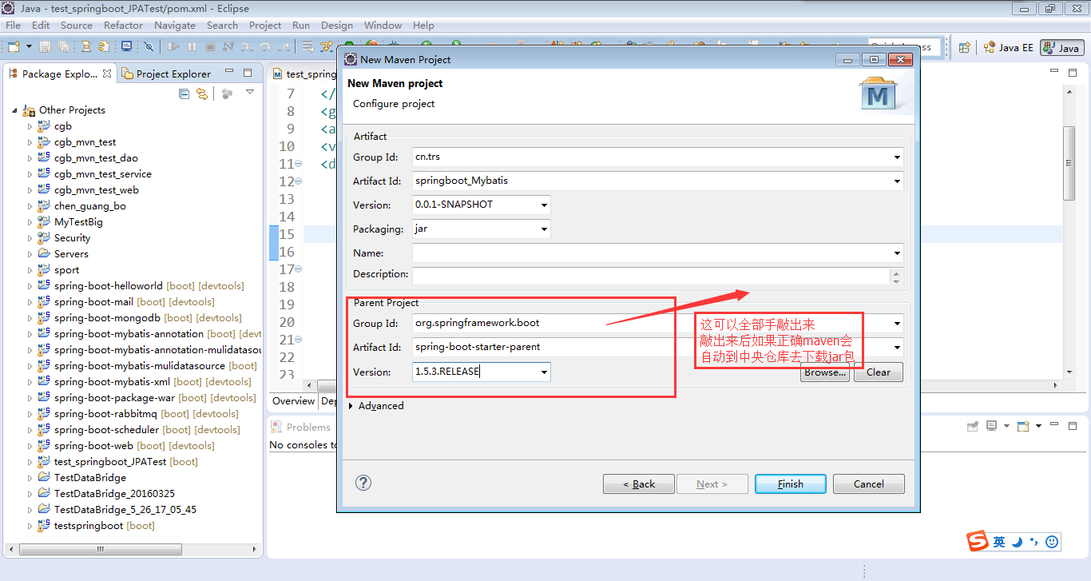

Maven依赖
<!-- springboot 与mybatis集成 -->
<dependency>
<groupId>org.mybatis.spring.boot</groupId>
<artifactId>mybatis-spring-boot-starter</artifactId>
<version>1.1.1</version>
</dependency>

配置mybatis信息
#整合mybatis
mybatis:
mapper-locations: classpath*:com/trs/dao/*.xml #加载配置文件
type-aliases-package: com.trs.pojo #别名

dao层
@Mapper
public interface PersonDao {

List<Person> findAll();

List<Person> findByNameAndIntroduceLike(QueryVo qv);
}

Mybatis的映射文件
<?xml version="1.0" encoding="UTF-8" ?>
<!DOCTYPE mapper
PUBLIC "-//mybatis.org//DTD Mapper 3.0//EN"
"http://mybatis.org/dtd/mybatis-3-mapper.dtd">

<mapper namespace="com.trs.dao.PersonDao">
<select id="findAll" resultType="com.trs.pojo.Person">
select * from person
</select>

<select id="findByNameAndIntroduceLike" resultType="com.trs.pojo.Person">
select * from person
<where>
<if test="name != null">
and name = #{name}
</if>
<if test="introduce != null">
and introduce like "%"#{introduce}"%"
</if>
</where>
</select>
</mapper>

service层
@Service
public class PersonServiceImpl implements PersonService {

@Autowired
private PersonDao personDao;

@Override
public List<Person> findAll() {

return personDao.findAll();
}

@Override
public List<Person> findByNameAndIntroduceLike(QueryVo qv) {

return personDao.findByNameAndIntroduceLike(qv);
}

}

controller层
@GetMapping(value="/personList")
public String ind(Model model,String name,String introduce){

QueryVo qv = new QueryVo();
qv.setName(name);
qv.setIntroduce(introduce);
System.err.println(name+"===="+introduce);
List<Person> personList = personservice.findByNameAndIntroduceLike(qv );

model.addAttribute("personList", personList);
model.addAttribute("name", name);
model.addAttribute("introduce",introduce);
return "listPerson";
}

出现下面这种错误很可能是有的包没有导进来,配置文件写错了(我敲得过程中只遇到这两种)

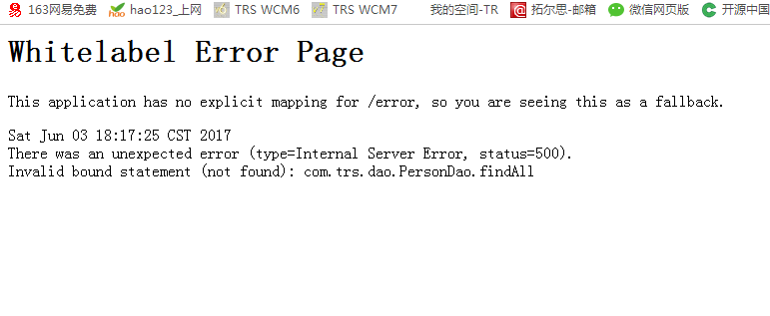

=============end================

使用微服务的框架时必须遵循开发规范
@GetMapping(“/hello”) 访问
@PostMapping(“/hello”) 添加
@PutMapping(“/hello”) 更新
@DeleteMapping(“/hello”) 删除

